

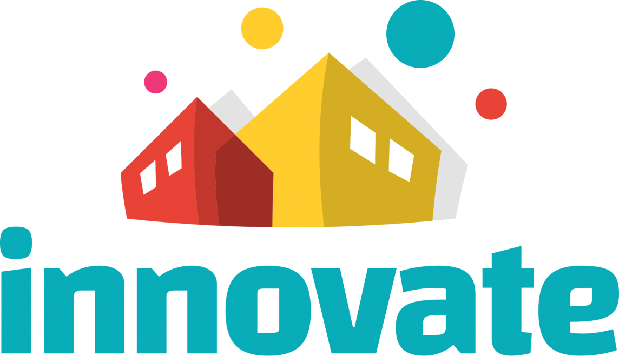

Integrated solutions for ambitious energy refurbishment of private housing.

Capofila | ENERGY CITIES
Partner | 12 partner, 11 paesi EU
Aree coinvolte | 11 città EU
Programma | Horizon 2020  Priority EE 25/2016
Budget | Costo totale: 1.999.854 € EU  Contributo UE: 1.999.850 €  Mantova: 94.946 €
Durata | Giugno 2017 – Maggio 2020

Finalità
Riqualificazione energetica profonda dell’edilizia residenziale privata con conseguente riduzione dei consumi energetici e delle emissioni climalteranti

Partner del Progetto
- ENERGY CITIES (Coordinator) (FR)
- Vesta Conseil&Finance (FR)
- KAW Holding BV (NL)
- Municipality of Frederikshavn (DK)
- Institut Bruxellois pour la Gestion de l’Environnement (BE)
- Riga Energy Agency (LV)
- Municipality of Litoměřice (CZ)
- Municipality of Aradippou (CY)
- Linnaeus University (SE)
- Municipality of Mantova (IT)
- Municipality of Heerlen (NL)
- The Extremadura Energy Agency (ES)
- Parity Projects (UK)

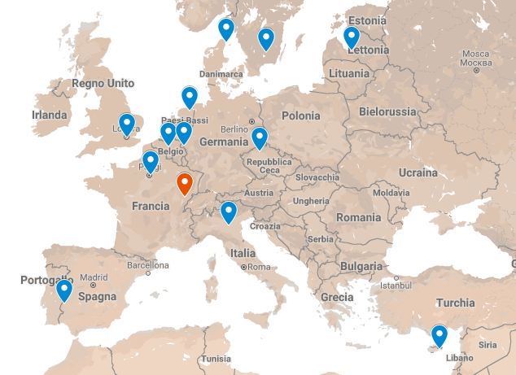

Il progetto
Il Progetto Europeo H2020 INNOVATE vede un consorzio di 12 partner di diversi paesi europei impegnati nello sviluppo di strumenti innovativi per supportare interventi di efficientamento energetico nell’edilizia residenziale, rivolgendosi in particolare ai condomini.
Per il Comune di Mantova il tema della riqualificazione degli edifici residenziali e il miglioramento delle performance energetiche di tutto il comparto residenziale rientra tra le priorità delle politiche ambientali e di gestione del territorio, e la partecipazione a questo progetto finanziato dalla Commissione Europea è una importante occasione per supportare questo processo, favorito anche dalla situazione normativa e dalle opportunità di incentivazione presenti al momento.
Il consorzio di progetto è costituito da partner tecnici, esperti sia di riqualificazione del patrimonio immobiliare sia di politiche energetiche e ambientali a livello urbano, sia da altre municipalità che portano la loro esperienza sia di azioni già realizzate, sia di processi in corso o da attivare.
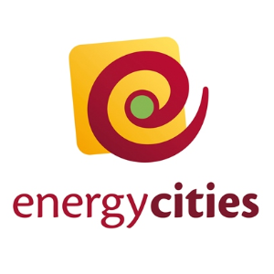
Il ruolo del Comune di Mantova, unico partner italiano, è di selezionare le azioni o segmenti di processo adottabili sul proprio territorio per attivare un circuito virtuoso che abbia come focus la riqualificazione dei condomini, con i conseguenti vantaggi sia in termini di comfort sia in termini di riduzione dei costi di gestione per tutti i condomini.

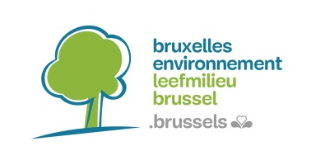
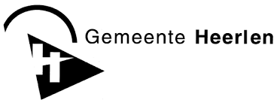
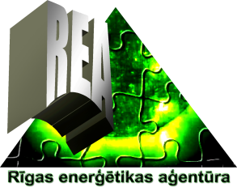
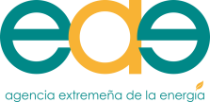
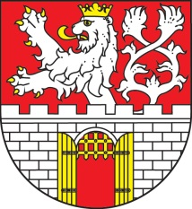
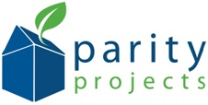
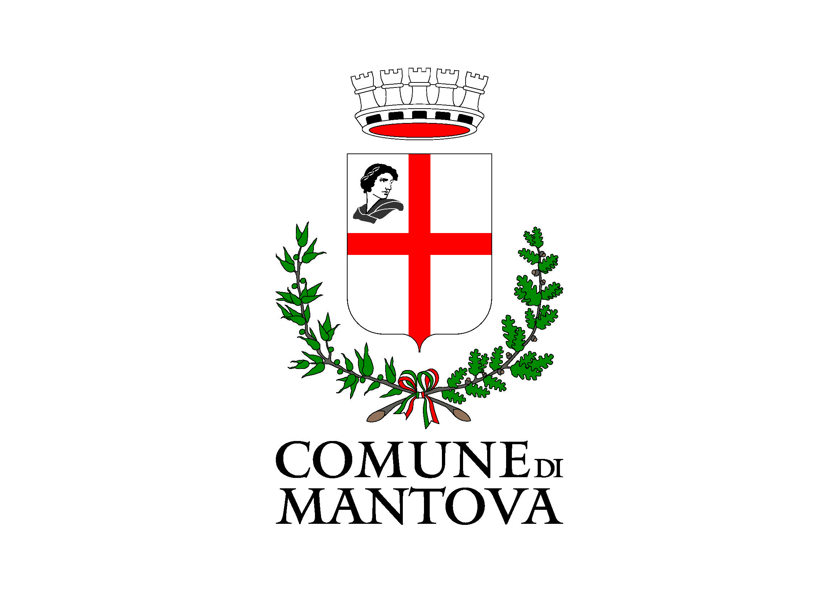

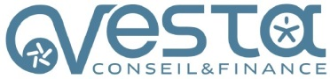

Gli obiettivi
L’obiettivo sul territorio mantovano è la messa a punto di strumenti che possano facilitare la realizzazione di interventi di riqualificazione energetica profonda dei condomini, che determinino un risparmio consistente dei consumi, nell’ordine del 50 %.
Gli interventi di riqualificazione energetica necessitano di importanti investimenti e di diverse competenze che guidino una serie complessa di decisioni tra cui la scelta degli interventi stessi, la stima dei risparmi, la verifica degli incentivi esistenti e la loro accessibilità, la ricerca della migliore forma di finanziamento, solo per citarne alcune.

Talvolta la volontà di azione si ferma davanti alla complessità, e per questo il Comune di Mantova ha l’obiettivo di strutturare un percorso definito e chiaro che supporti e conduca il cittadino che vuole riqualificare il proprio immobile fornendo le giuste domande e risposte e spianando la strada altrimenti impervia.

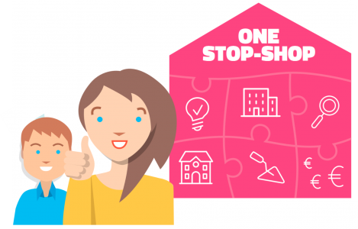
La costruzione di un pacchetto integrato di servizi è il fine ultimo del progetto, che nel suo sviluppo sarà accompagnato da diverse fasi di comunicazione e di divulgazione con l’intento di:

- sensibilizzare cittadini
- sensibilizzare operatori
- recepire le loro esigenze
- descrivere nel dettaglio la proposta di supporto all’inter-vento di riqualificazione ener-getica.

Analisi edificio pilota
Per la realizzazione di questo pacchetto di servizi è stato selezionato un edificio pilota che è già stato analizzato e fungerà da collettore di tutti i ragionamenti che si svilupperanno per la definizione di uno schema di intervento che sia replicabile.
Su questo edificio sono state sviluppate le ipotesi di intervento tecnicamente vantaggiose, elaborate sulla base della diagnosi energetica, analizzati i benefici conseguenti. Dovrà essere stilato un piano economico, che contempla anche la possibilità di accedere a incentivi ed eventuali modalità di finanziamento da parte di enti terzi.
Coinvolgimento portatori di interesse
E’ fondamentale il coinvolgimento dei partner sul territorio che nell’ambito della propria attività istituzionale e promozionale possono partecipare attivamente alla definizione di questa idea: il coordinamento viene gestito dagli uffici del Comune di Mantova, ma le modalità del coinvolgimento saranno definite nel corso di incontri e discussioni bilaterali e collegiali.
I gruppi di interesse individuati sono principalmente cinque.
- Condomini e condòmini: i proprietari di alloggi e gli amministratori di questi edifici, essenzialmente i protagonisti e i beneficiari della riqualificazione energetica degli immobili
- Gli ordini professionali: la qualità degli interventi dipende in prima istanza dalla qualità delle proposte progettuali, che devono valorizzare la competenza e l’esperienza legata alla riqualificazione profonda degli edifici.
- Le associazioni di categoria dell’edilizia: la fase del cantiere è cruciale perché le proposte elaborate possano trovare una realizzazione a regola d’arte.
- Il mondo del credito: l’erogazione di prestiti con caratteristiche modulate e ritagliate sulla tipologia degli interventi, che hanno tempi di ritorno non immediati, può essere di aiuto per realizzazione della riqualificazione.
- Utilities e fornitori di energia: un ruolo importante può essere giocato anche dalle utilities che hanno la gestione degli impianti degli edifici riqualificati.
Individuazione necessità
Oltre alla definizione degli interventi dal punti di vista tecnico, devono essere indagate e individuate le necessità di ogni gruppo di portatori di interesse, che portino alla costruzione di un modello di intervento che riduca i problemi di ogni operatorie e garantisca la qualità del risultato, sia dal punto di vista del comfort, sia dal punto di vista del raggiungimento delle performance energetiche stimate in fase di progetto.
La ricerca di tutte le potenziali criticità da una parte e degli elementi di vantaggio dall’altra possono aiutare a sviluppare al meglio le modalità di collaborazione.
Elaborazione di un modello di intervento
La vera riuscita del progetto è se approfittando di questa opportunità si riesce a dotare il territorio di un servizio nuovo, utile, funzionante e apprezzato da tutte le parti coinvolte.
La soluzione migliore potrà essere individuata se si rispettano le esigenze emerse da parte di tutte le categorie.
La definizione dei punti di interfaccia tra le diverse fasi e i diversi operatori è un passo fondamentale per garantire lo svolgimento dell’intervento sotto le migliori condizioni.
La sfida consiste quindi nel dare una struttura sostenibile a uno schema di intervento che ha come elementi minimi fondamentali quelli riportati qui sotto.
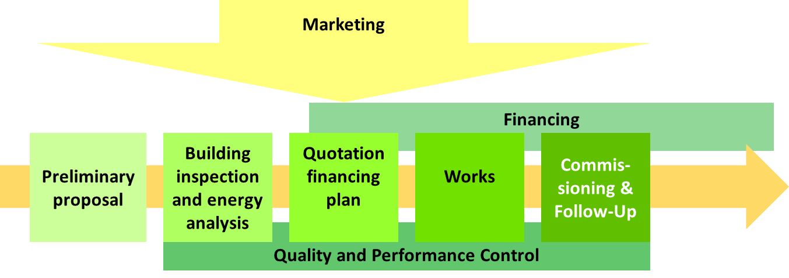
Uno schema di intervento che funziona può significare un processo di trasformazione profonda della qualità del tessuto edilizio esistente, con un vantaggio notevole per chi ci abita e per l’economia che lo rende possibile

Per informazioni sul progetto INNOVATE
Comune di Mantova
Settore Ambiente | Sandra Savazzi T 0376 338225
Ufficio Demanio | Eleonora Simonini T 0376 352920
Ufficio Progettazione e Fundraising | Mariagiulia Longhini T 0376 338344  Sofia Salardi T 0376 338406
Settore Territorio e Lavori Pubblici | Alessandro Gatti T 0376 338435

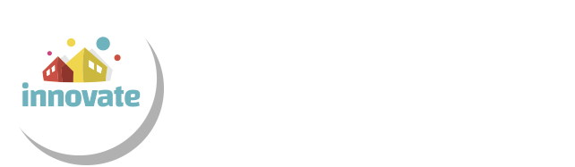
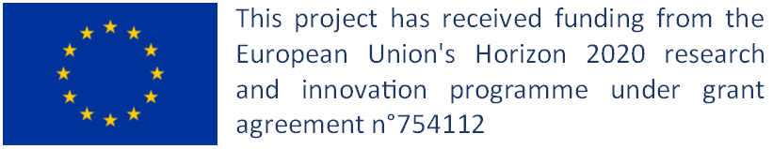
www.financingbuildingrenovation.eu

